Перечень наград:
(информация с сайта podvignaroda.ru)
1. 136/н
13.11.1943
Орден Красной Звезды
2. 3/н
06.06.1945
Медаль «За боевые заслуги»
3. 05.12.1944
Медаль «За оборону Советского Заполярья»
4. 09.06.1945
Медаль «За взятие Берлина»
5. 09.05.1945
Медаль «За победу над Германией в Великой Отечественной войне 1941–1945 гг.»
6. 30.09.1945
Медаль «За победу над Японией»
7. 15.11.1950
Медаль «За боевые заслуги»
8. 05.11.1954
Орден Красной Звезды
9. 06.04.1985
Орден Отечественной войны 2 степени

Звание: техник-лейтенант
в РККА с 1939 года Место службы: 113 отд. бад ВВС
№ записи: 20795048
Архивные документы о данном награждении
Орден Красной Звезды
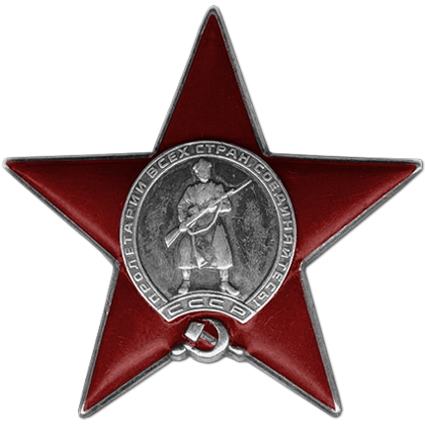

Подвиг:
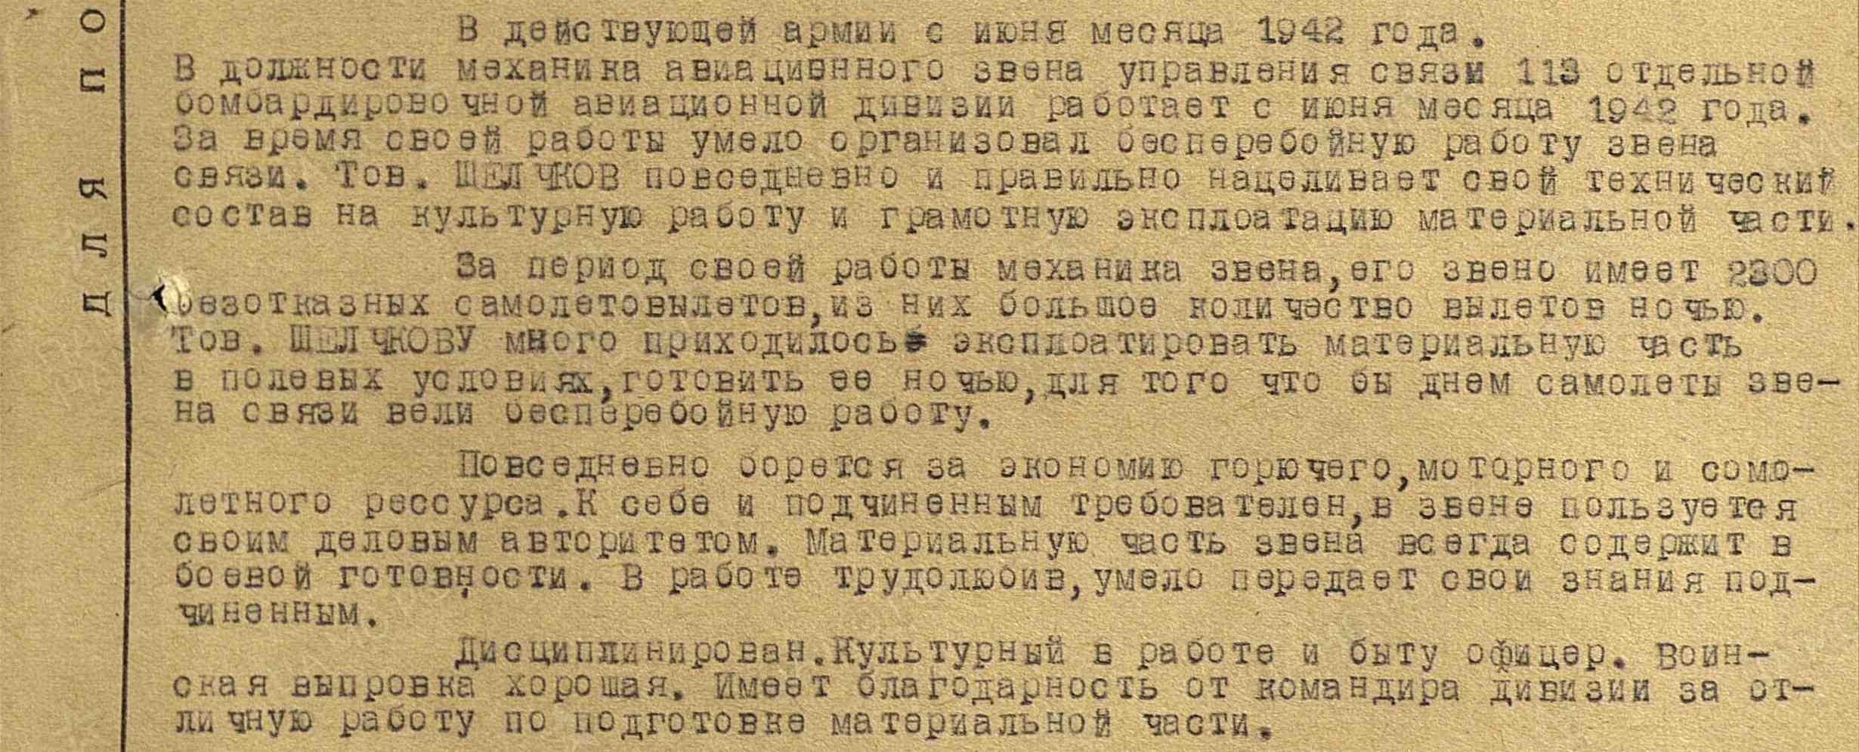
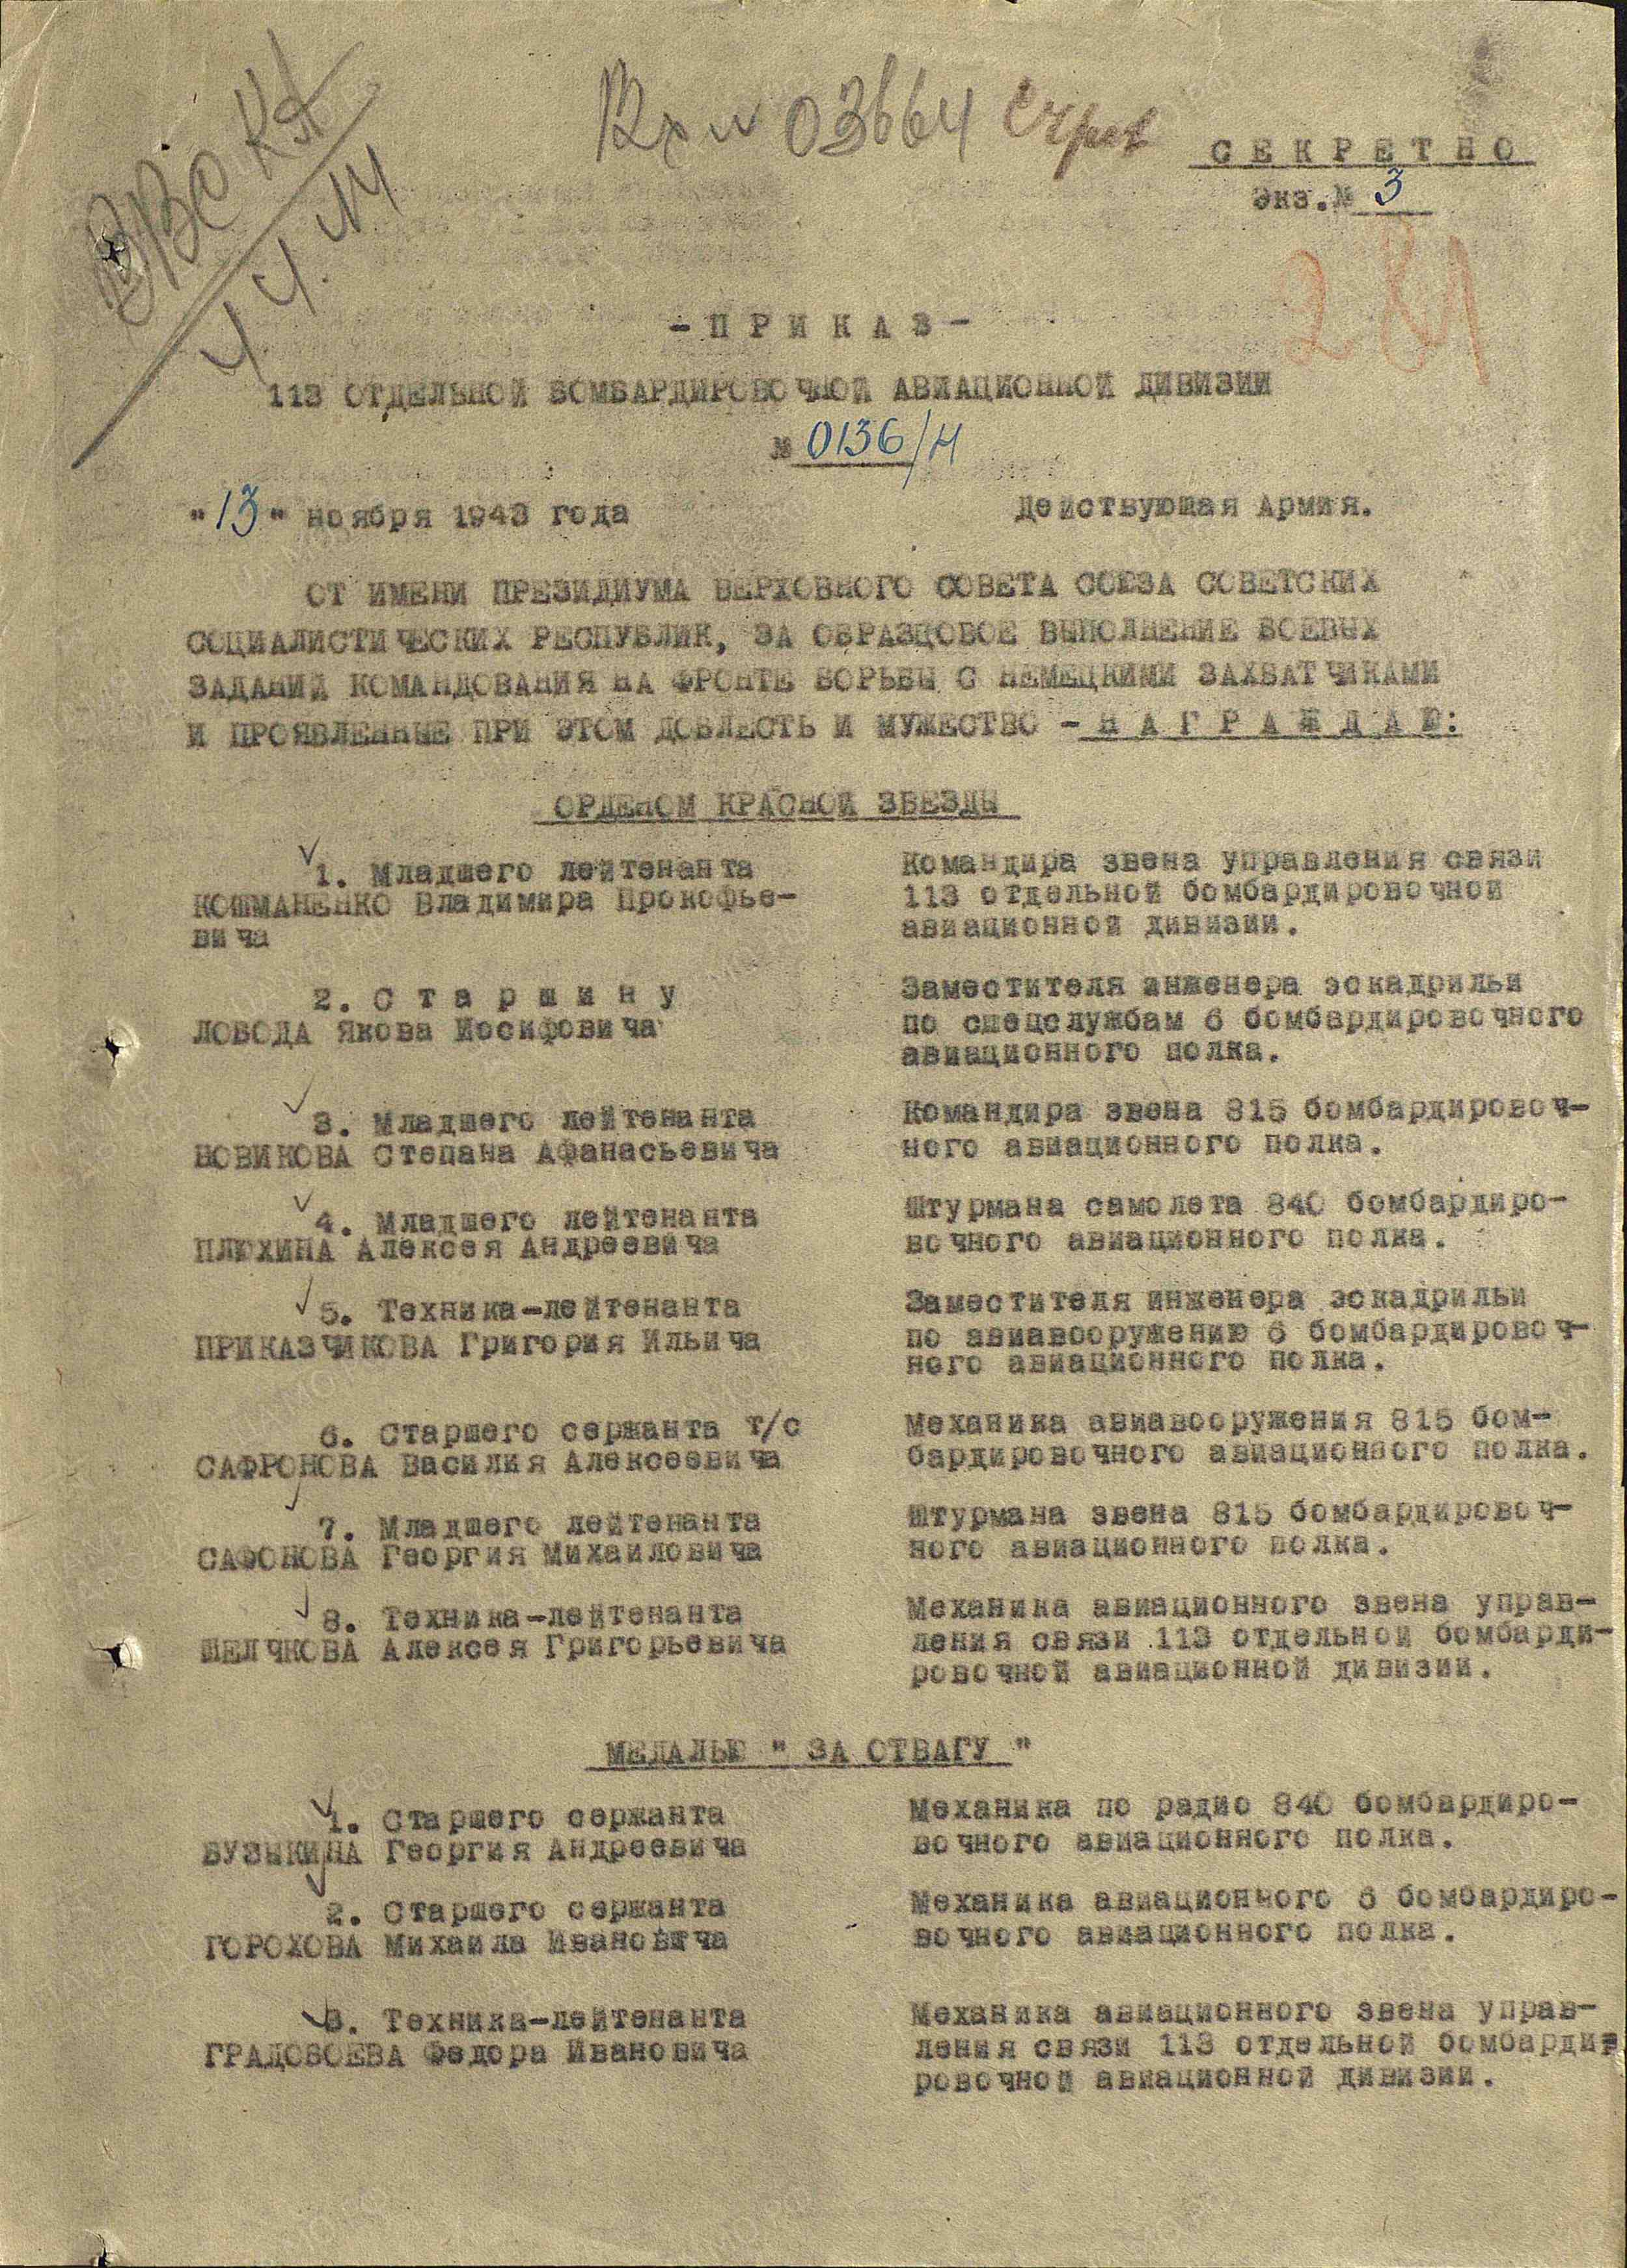
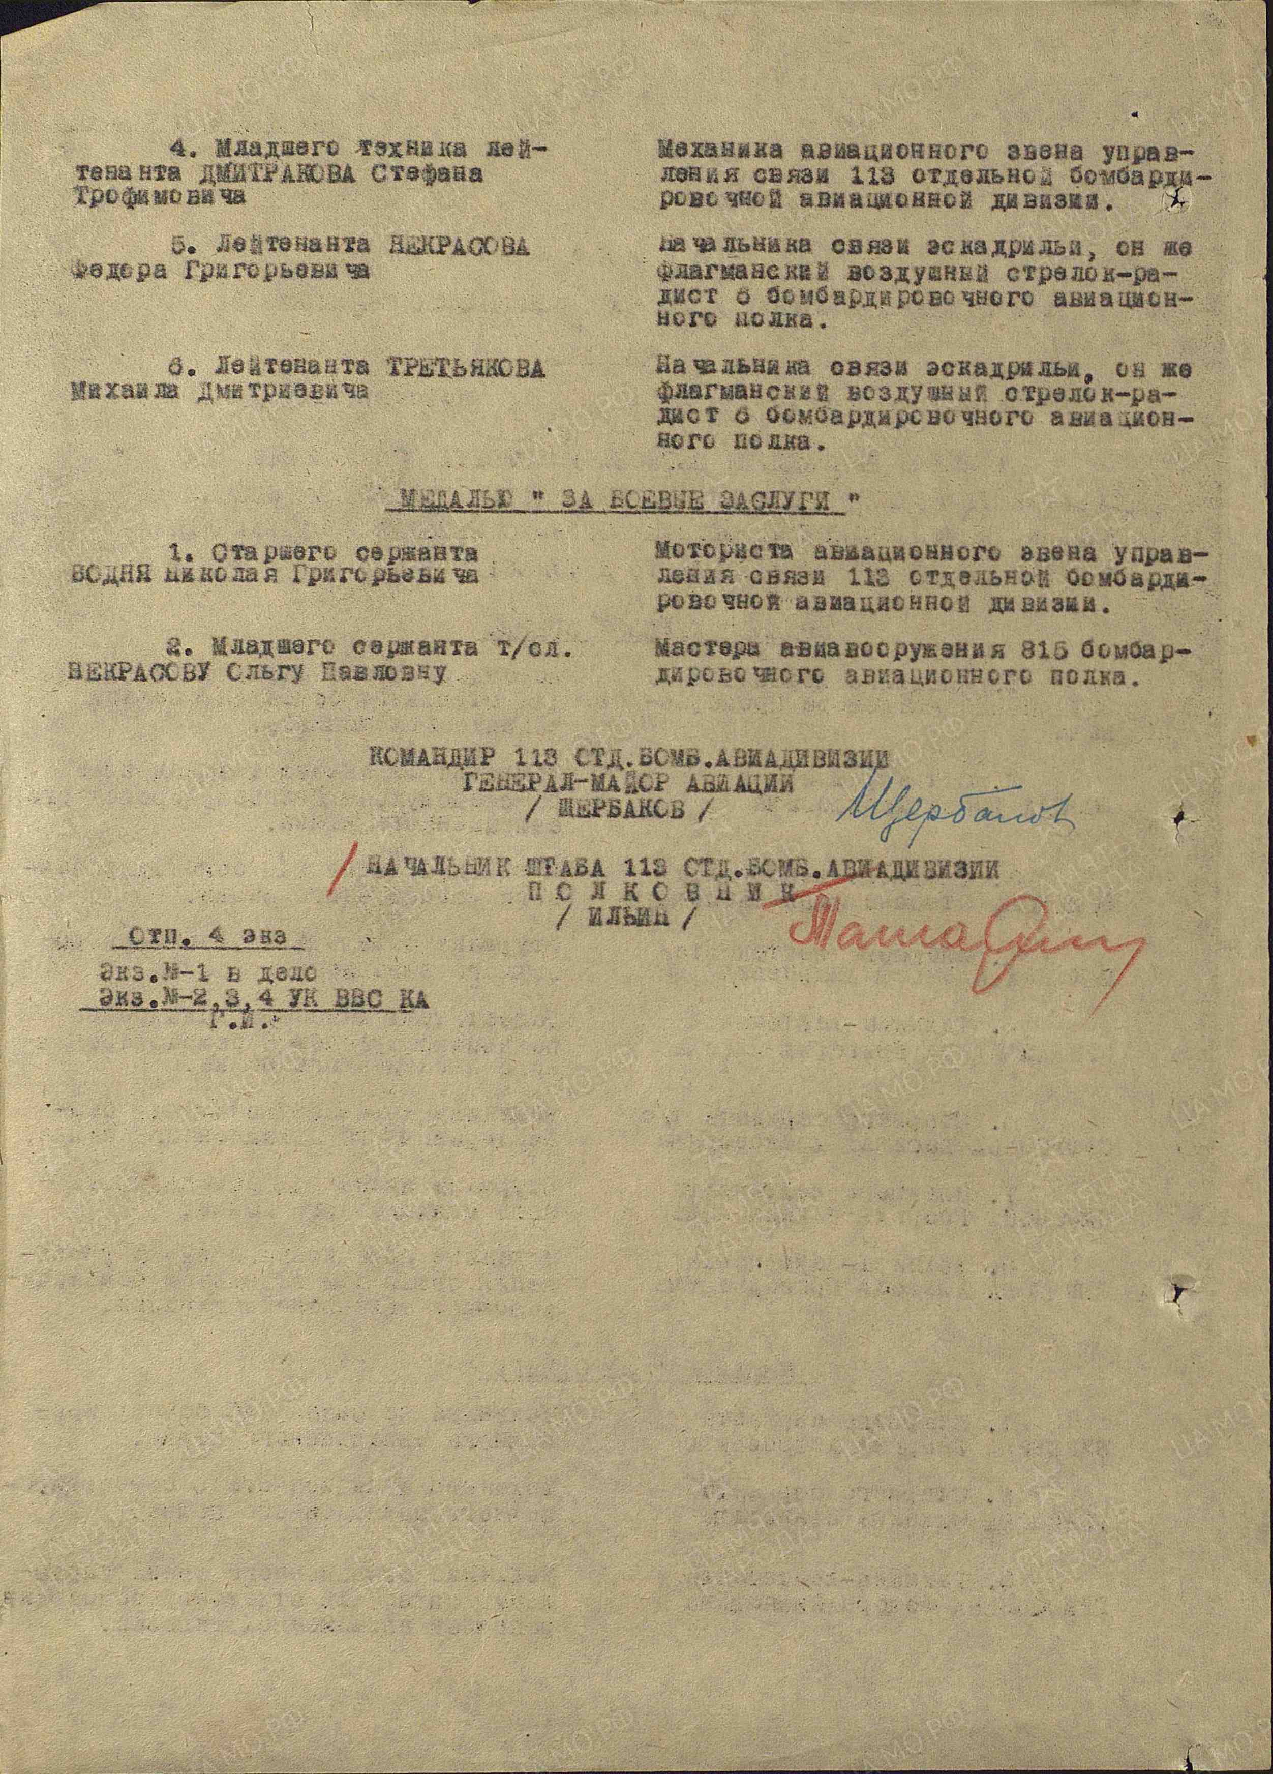

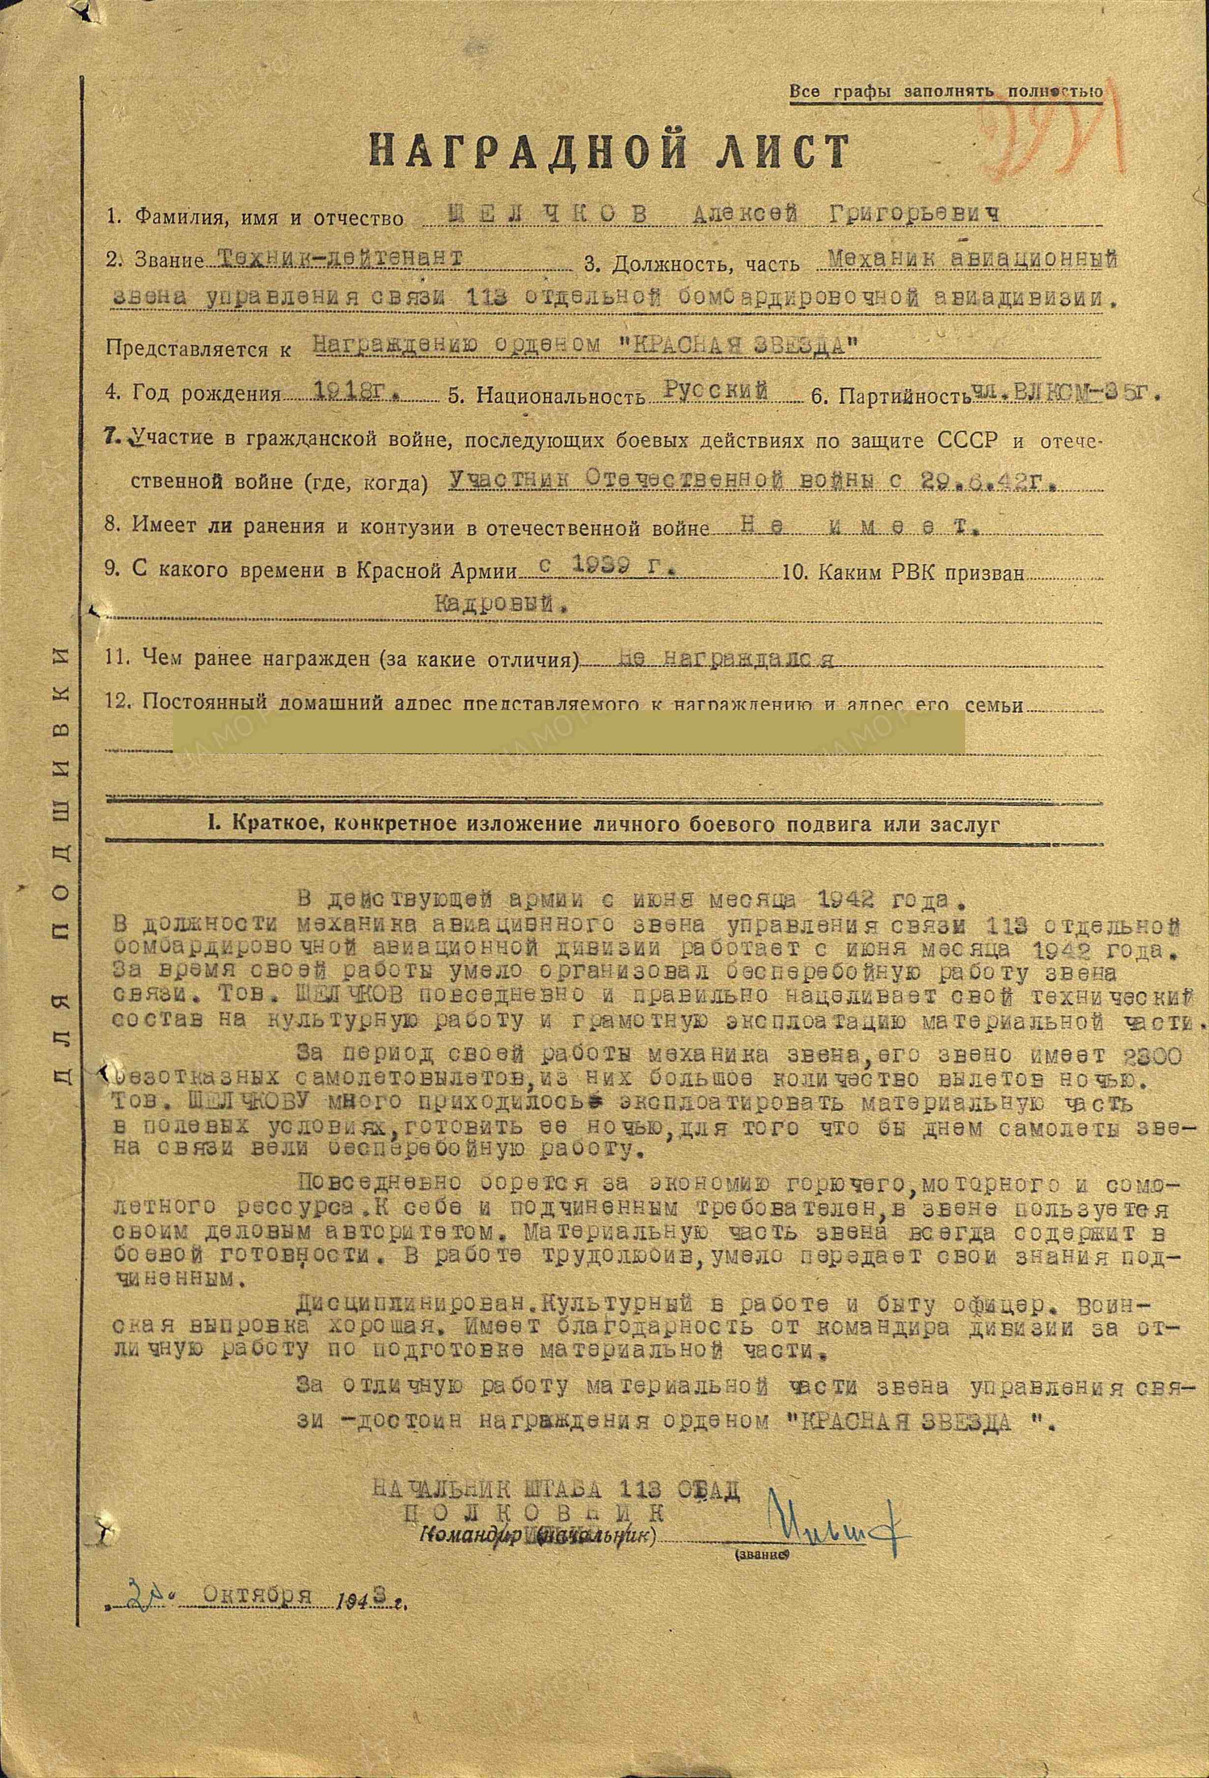

Звание: техник-лейтенант
в РККА с 1939 года Место призыва: Ленинградская обл., г. Ленинград
Место службы: 55 дбап 113 дбад 1 БелФ
№ записи: 39980382
Архивные документы о данном награждении
Медаль «За боевые заслуги»
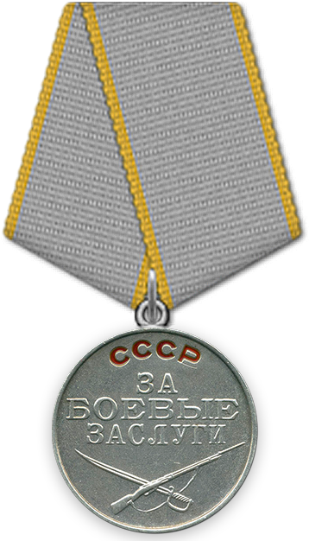
Подвиг:
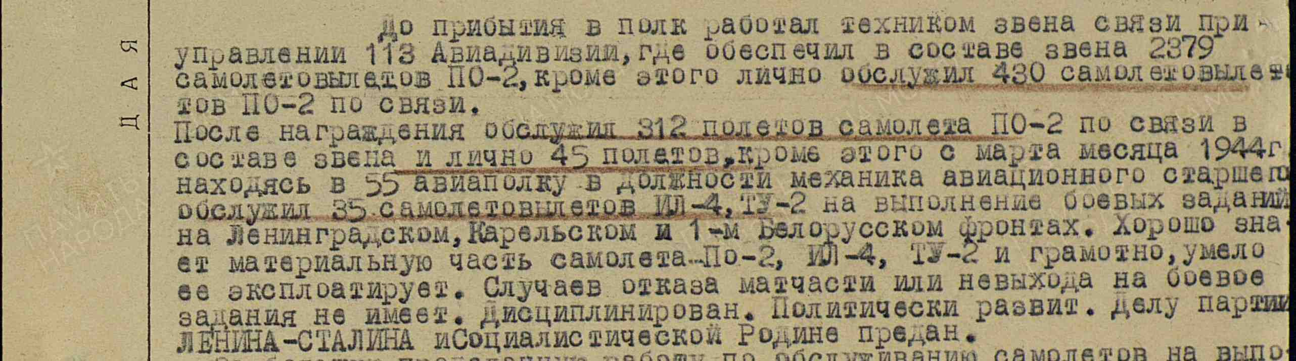
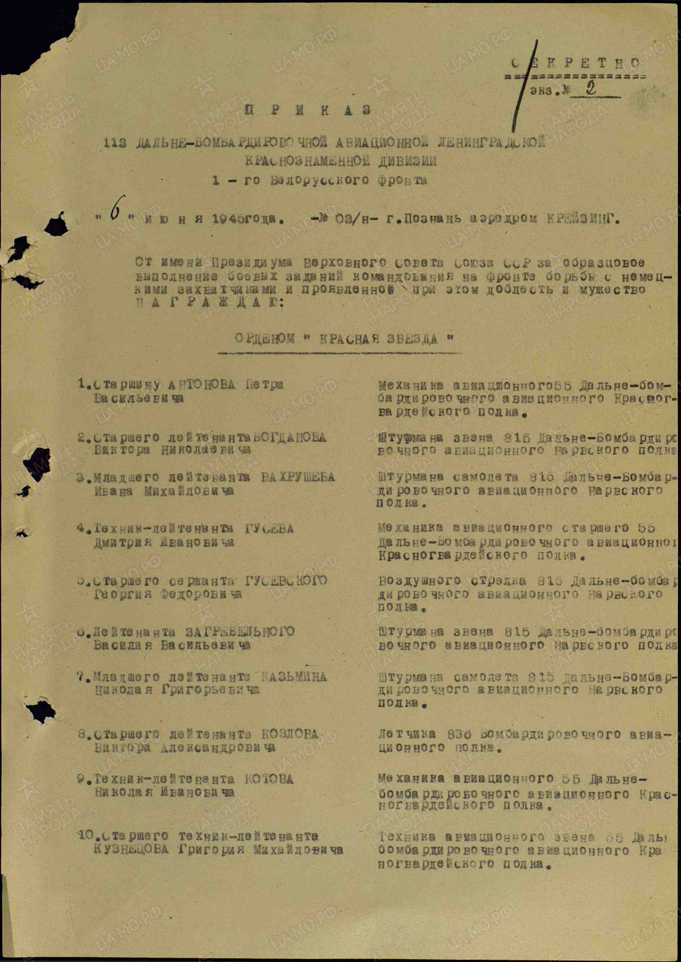
. 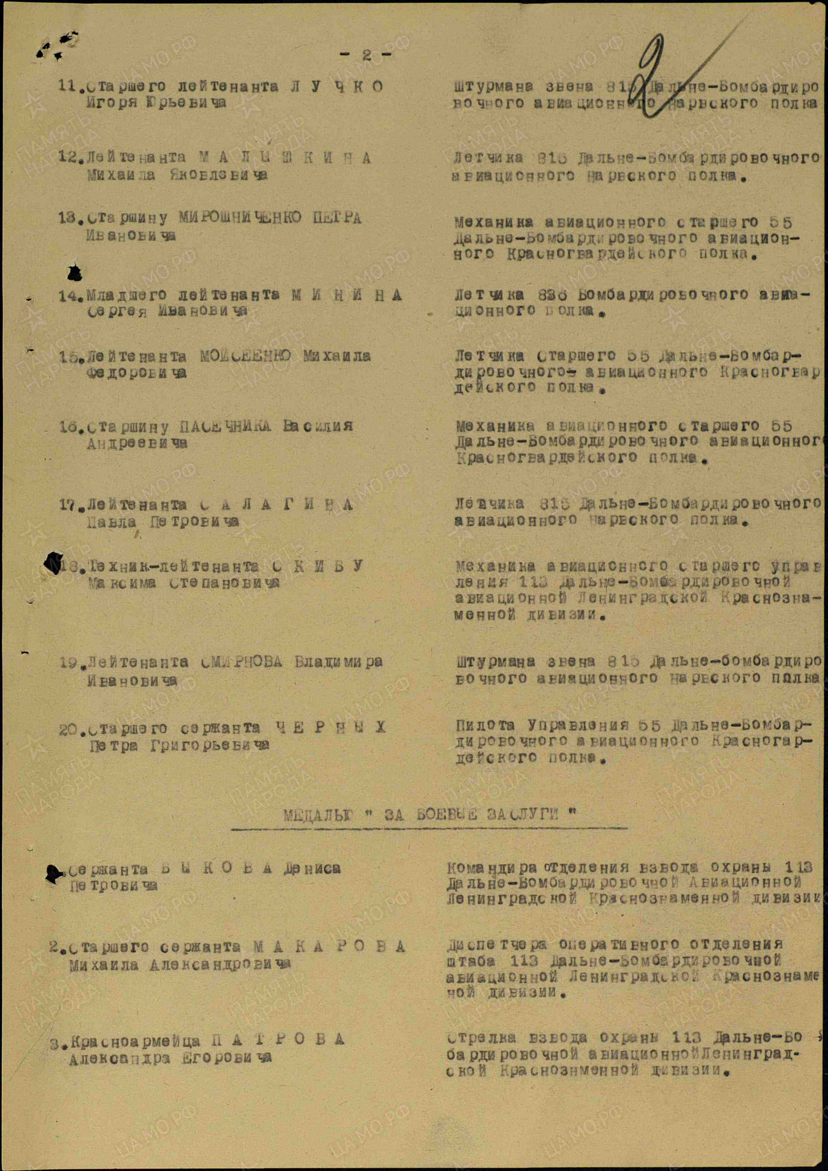
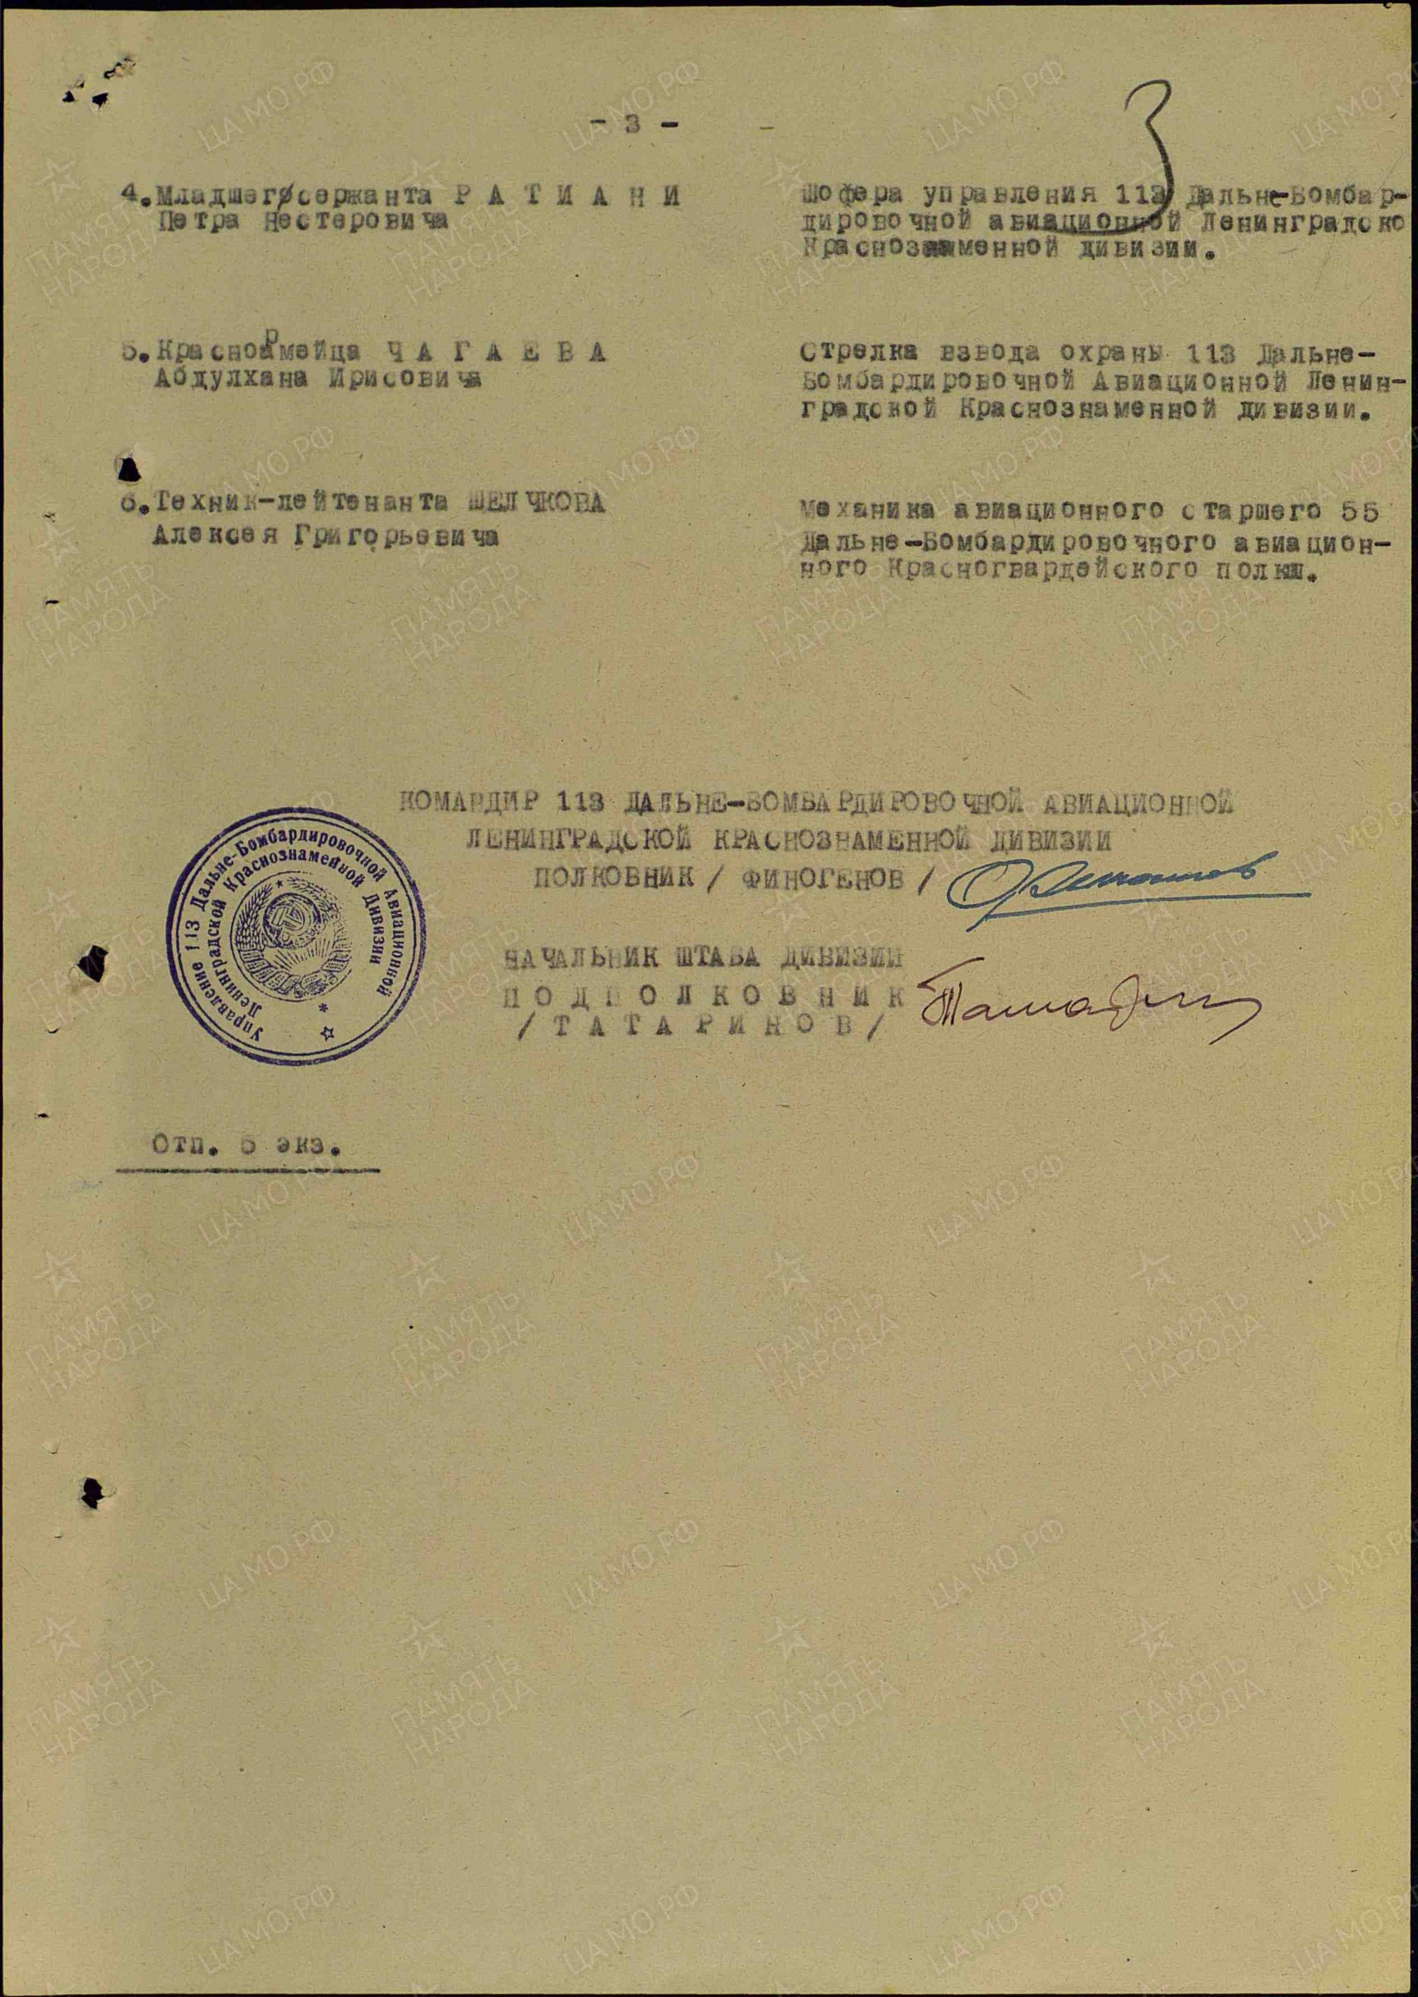
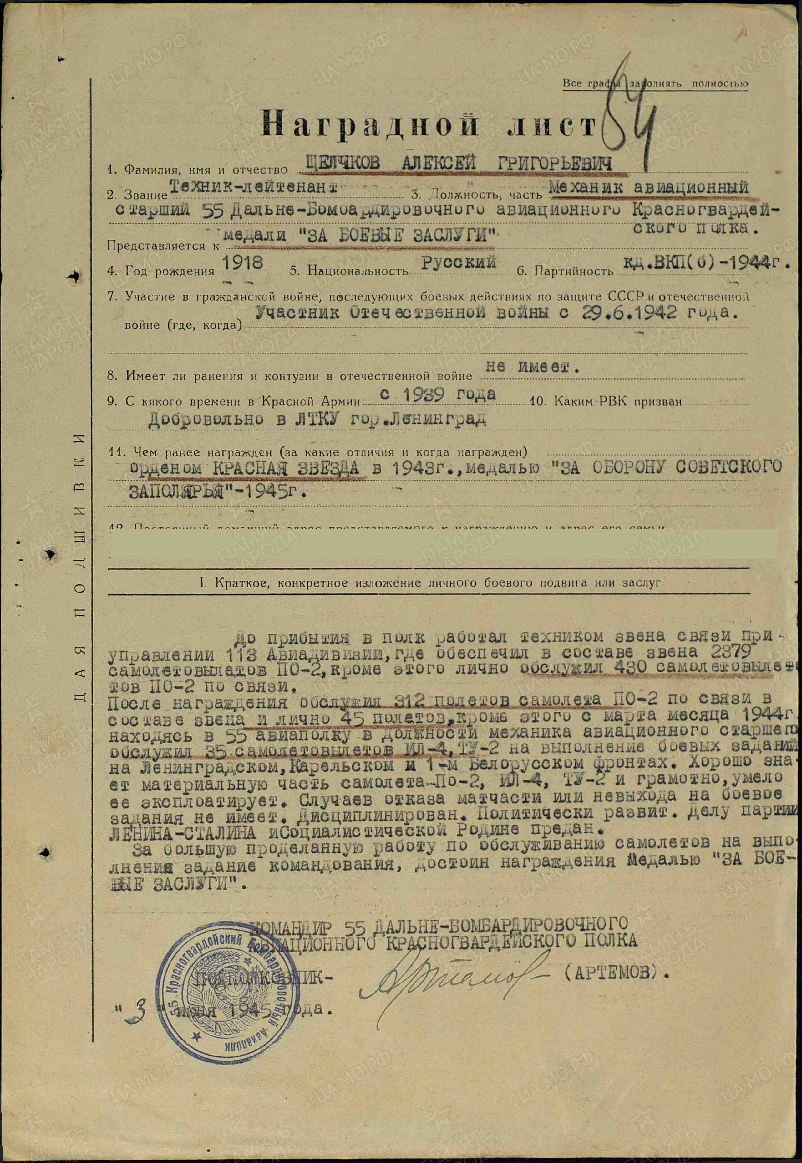
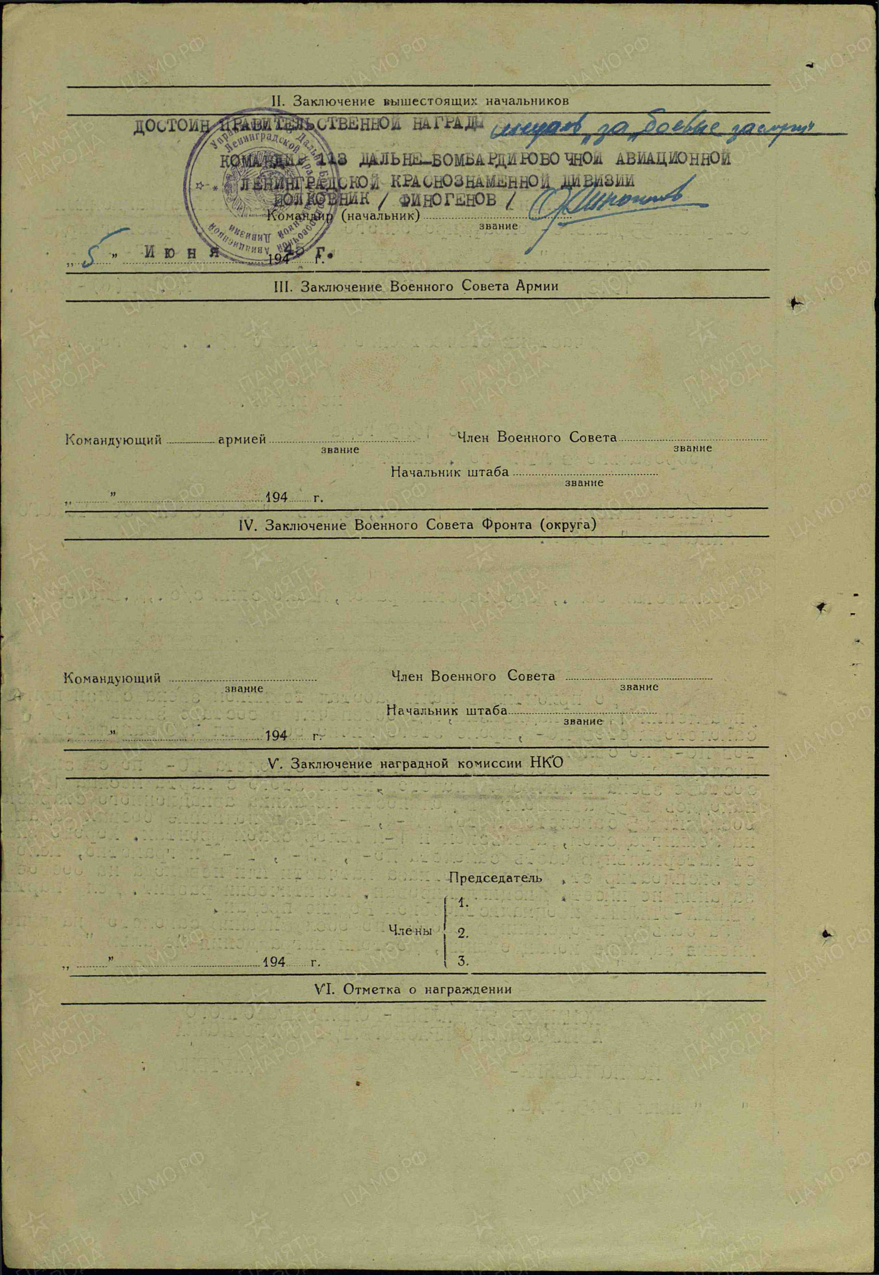 Звание: техник-лейтенант
Место службы: 55 бакп
№ записи: 1534633802
Архивные документы о данном награждении
Медаль «За оборону Советского Заполярья»
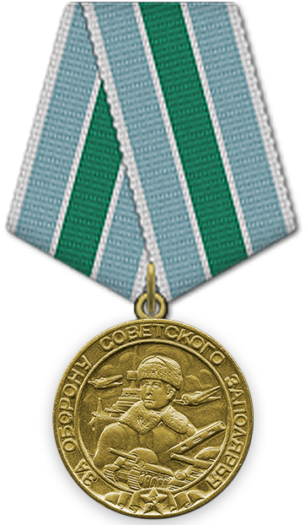

.
.
.

.
.
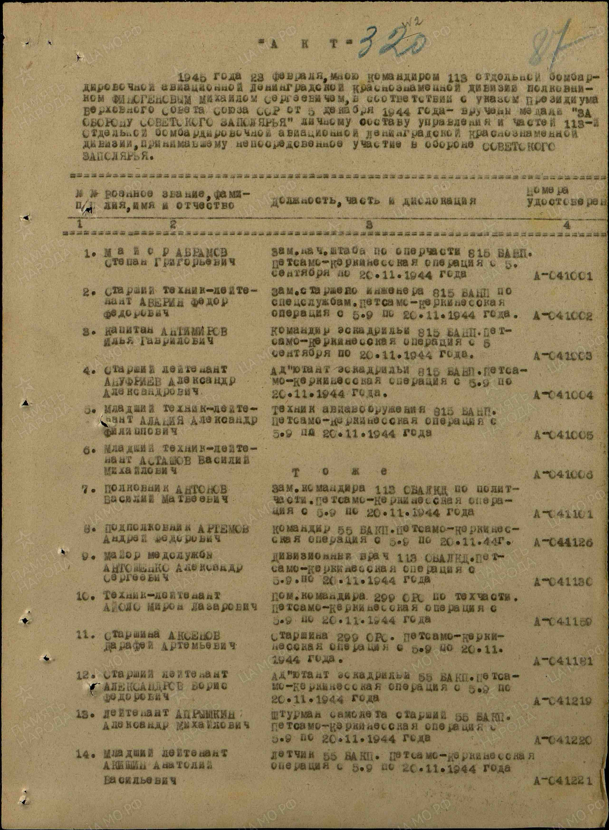
.

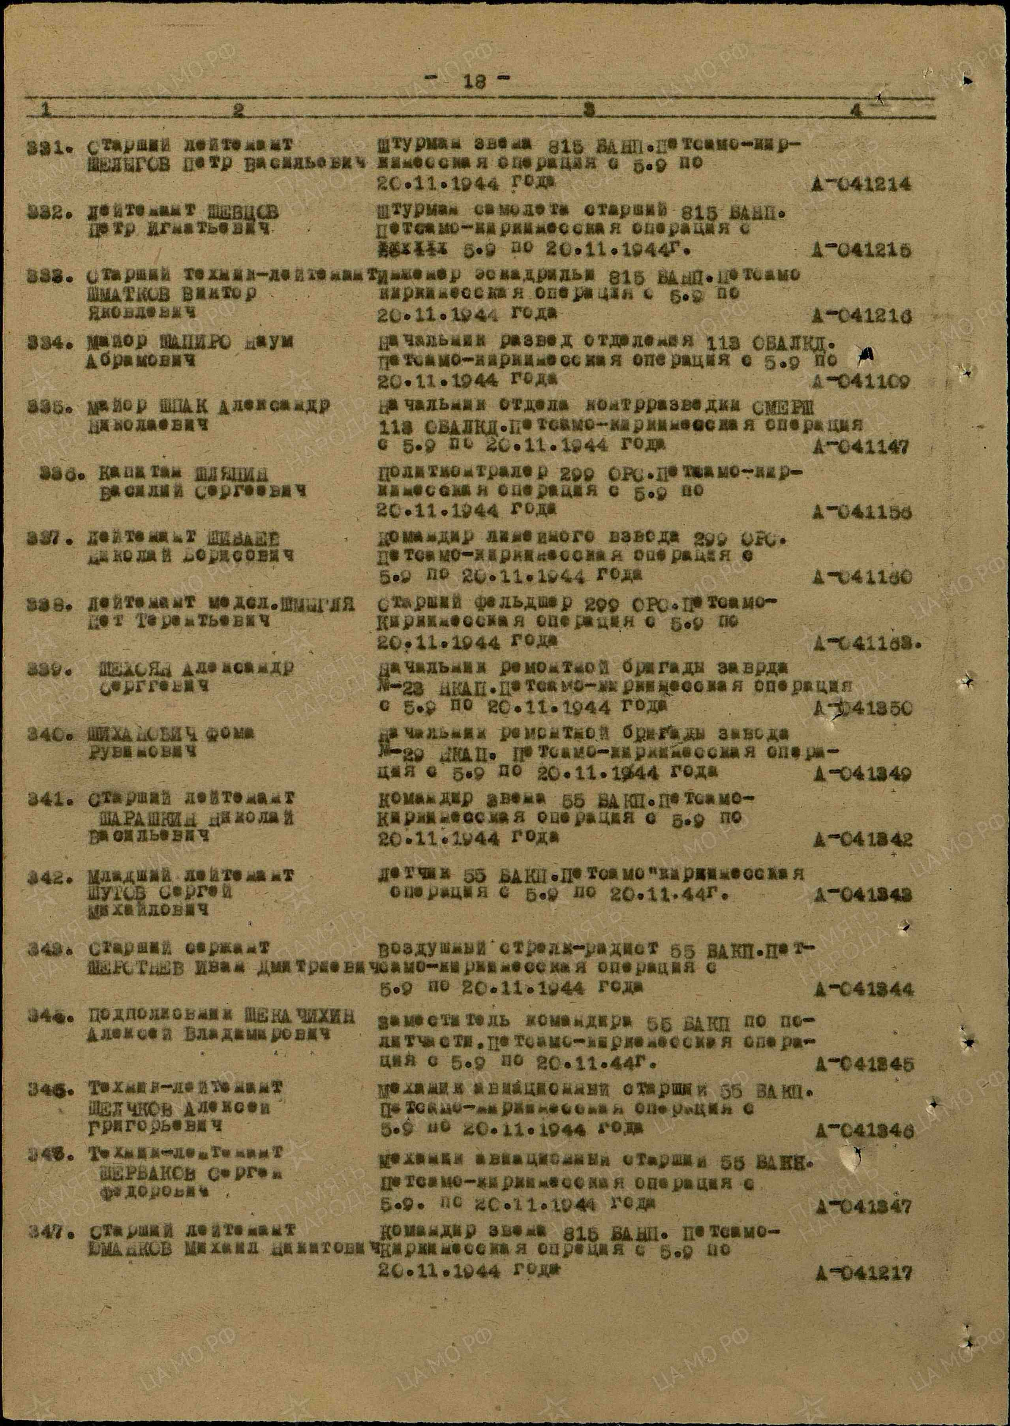

Год рождения: __.__.1918
Место рождения: Ярославская обл., Угличский р-н, д. Инобожь
№ наградного документа: 72
Дата наградного документа: 06.04.1985
Номер записи: 1524374756
Орден Отечественной войны II степени
